**MEJORANDO LAS ESTRATEGIAS COMUNICATIVAS DEL INGLÉS EN ESTUDIANTES DE BÁSICA SECUNDARIA**

**YEDAIX “BUSCADORES DE SUEÑOS”**

**Investigadores:**

|  |  |
| --- | --- |
| Arevalo Bencardino | Marlon Fernando |
| Barranco Quintero | Kellyn Johana |
| Coronel Perez | Ribaldo |
| Florez Ayala | Nasly Karina |
| Galvis Leon | Ilfred Damian |
| Gomez Castro | Ivan Andrey |
| Mandon Chinchilla | Jose Alexander |
| Martinez Saravia | Jhon Edinson |
| Moreno Sanchez | Monica Fernanda |
| Ortega Noriega | Lisgreth Fernanda |
| Palacio Lazaro | Delma Karina |
| Peña santos | Karen jimena |
| Parada Pallares | Erika |
| Quintero Quintero | Doratny Natalia |
| Rios Peña | Mairyn Lorena |
| Rios Sanchez | Maira Alejandra |
| Romero Rodriguez | Yurdey Dayana |
| Zapardiel Santos | Yiner Andrey |
| Santana Aguilar | Liceth Johana |
| Santiago Rodriguez | Lina Magreth |
| Torres Sanchez | Liceth Yeraldine |

**Co. Investigadores:**

Jenny Jimena Bohórquez

Laura Barbosa

Institución Educativa Guillermo Quintero Calderón Convención

**Resumen**

Nos enteramos del proyecto enjambre a través de la asesora de línea maryuri, quien llegó hasta nuestra institución educativa para hacer extensiva la invitación a hacer parte del proyecto enjambre. Esta invitación se hizo en medio de una reunión que la asesora realizó en las instalaciones del colegio e invitó a hacer parte de ella a toda la comunidad docente del establecimiento.

Los motivos que me llevaron a hacer parte del proyecto enjambre son de carácter académico y moral. Debido a que desde hace mucho tiempo me he inclinado hacia las prácticas investigativas y además, la inexistencia de estrategias pedagógicas en el colegio me ha llevado a preguntarme por la implementación de metodologías de investigación en el aula.

fue satisfactorio la realización de este encuentro por que se aclararon dudas que tenían algunos estudiantes sobre la realización del proyecto, no obstante, se conformó el grupo de investigación de inglés.

Una vez planteado el tema que generaba inquietud en los estudiantes se realizó el taller de la pregunta, y las respuestas fueron dadas mediante consultas o respuestas directas entre docentes y estudiantes.

Al ser las respuestas tan largas se consignó en la bitácora el resumen de cada una de las consultas.

Cada estudiante participo en la búsqueda de información con el interés de encontrar la respuesta adecuada a cada pregunta en donde se satisface la necesidad por saber cada opinión que esto género en el grupo de trabajo.

Se hizo necesario utilizar las páginas web para encontrar algunas de estas preguntas en este taller, dando un resultado beneficioso para cada estudiante y motivando a cada uno de estos a la investigación

Los niños, niñas y jóvenes siempre tienen el interés y entusiasmo por el aprendizaje y por saber que serán estudiantes investigadores, también por obtener buenos resultados que le permitirán su crecimiento académico, algo que se puede observar con cada integrante: es la facilidad de aprender y su motivación de estar siempre informado, en cada pregunta formulada por los integrantes del grupo se ve reflejada las inquietudes en el área de inglés, dando como resultado una apropiación sobre área de estudio fomentando la investigación a través de esta.

Los estudiantes están motivados a seguir con el proceso de investigación, ya que desde el trabajo realizado con la ayuda de la tecnología, pueden lograr la facilidad para el entendimiento y desarrollo de su estudio personal.

**Introducción**

Esta investigación fue realizada con el fin de mejorar las habilidades lingüísticas en el idioma ingles de la Institución Educativa Guillermo Quintero Calderón; fue necesario seguir los lineamientos de la investigación descriptiva ya que en esta se establece un proceso que busca enumerar situaciones determinadas acerca de un área del saber o de una realidad.

La investigación busca el desarrollo de las cuatro habilidades de comunicación (Listening, Speaking, Reading and Writing) para elevar la calidad educativa y de vida, el mejorar estas destrezas, le permite al aprendiz mejorar la lectura y escritura en una lengua extranjera.

Se utilizaron como técnicas de recolección de la información la observación a la planta física, encuesta a los estudiantes de sexto a once grado. La información se codificó, se tabuló, se hicieron cuadros y gráficas para un análisis estadístico de porcentajes. Con los resultados se hizo la propuesta didáctica para contribuir al mejoramiento del proceso enseñanza – aprendizaje de la lectura, escritura, el habla y la escucha en una segunda lengua.

Se realizaron diferentes actividades lúdicas, esto se proponen como estrategia para incentivar y mejorar los procesos lector-escritores, además le da la oportunidad de aprender jugando, recrear su imaginación y aumentar su creatividad.

**Conformación del grupo**

**Grupo de investigación: YEDAIX “Buscadores de sueños”**

**Integrantes:**

|  |  |  |  |
| --- | --- | --- | --- |
| **Apellidos y Nombres** | | **Edad** | **Grado** |
| Arevalo Bencardino | Marlon Fernando | 15 | 9 |
| Barranco Quintero | Kellyn Johana | 15 | 9 |
| Coronel Perez | Ribaldo | 15 | 9 |
| Florez Ayala | Nasly Karina | 15 | 9 |
| Galvis Leon | Ilfred Damian | 15 | 9 |
| Gomez Castro | Ivan Andrey | 15 | 9 |
| Mandon Chinchilla | Jose Alexander | 15 | 9 |
| Martinez Saravia | Jhon Edinson | 14 | 9 |
| Moreno Sanchez | Monica Fernanda | 15 | 9 |
| Ortega Noriega | Lisgreth Fernanda | 16 | 9 |
| Palacio Lazaro | Delma Karina | 15 | 9 |
| Peña santos | Karen jimena | 14 | 9 |
| Parada Pallares | Erika | 16 | 9 |
| Quintero Quintero | Doratny Natalia | 16 | 10 |
| Rios Peña | Mairyn Lorena | 15 | 10 |
| Rios Sanchez | Maira Alejandra | 16 | 9 |
| Romero Rodriguez | Yurdey Dayana | 15 | 9 |
| Zapardiel Santos | Yiner Andrey | 14 | 8 |
| Santana Aguilar | Liceth Johana | 14 | 9 |
| Santiago Rodriguez | Lina Magreth | 15 | 9 |
| Torres Sanchez | Liceth Yeraldine | 16 | 9 |

**Logo:**

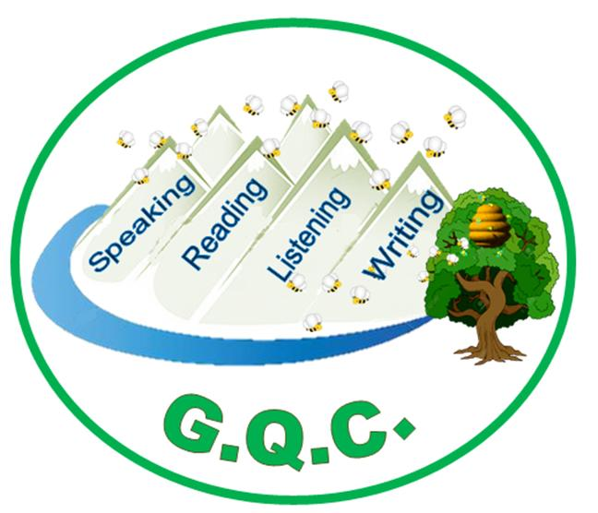

**Fotos:**

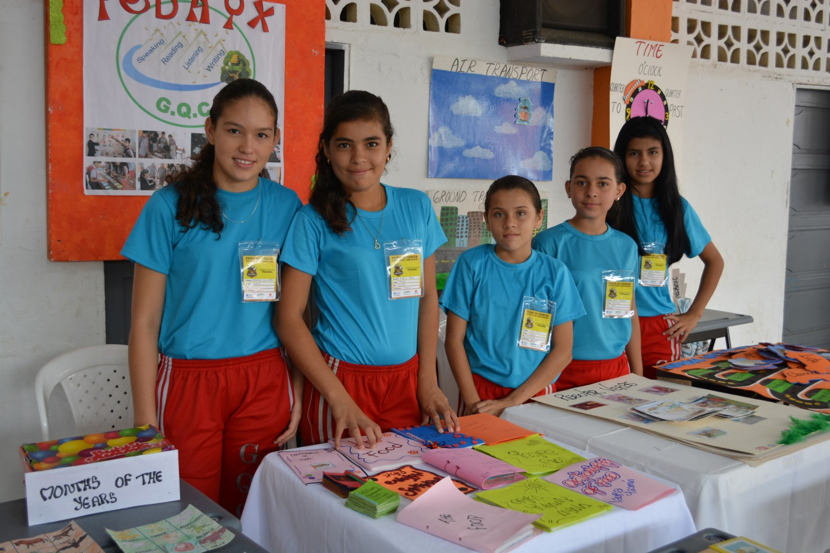

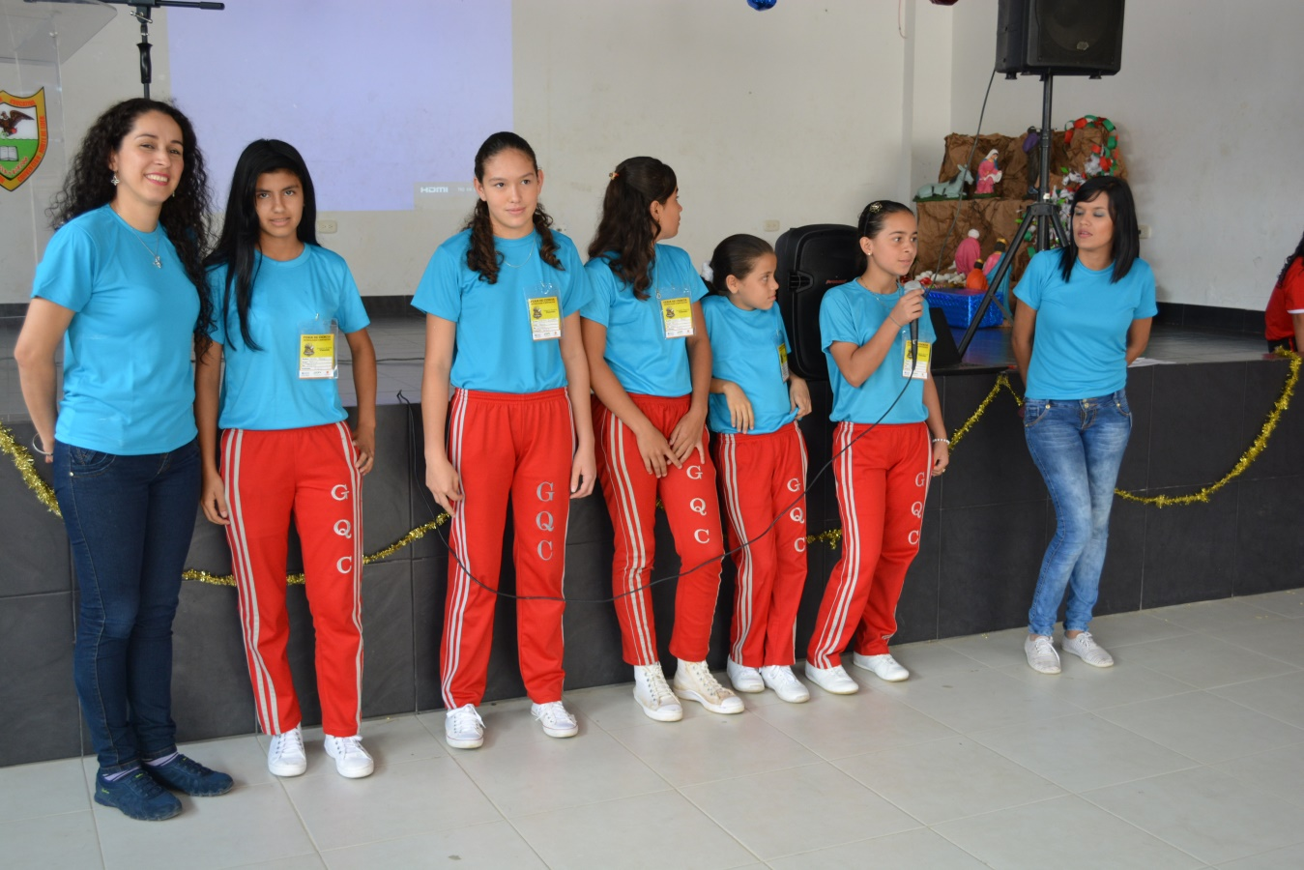

**La pregunta**

La asesora de enjambre realizo el taller con los docentes y luego cada grupo se reunió para aplicar el taller, la asesora se rotaba y daba las orientaciones.

Así el grupo realizó el taller y formulo la pregunta de investigación.

La idea del proyecto parte de  las inquietudes d ellos estudiantes por el bajo rendimiento académico en el área de inglés.

 en torno a esa inquietud surgió un debate donde se planteaban los diferentes interrogantes y s e iba dando respuesta con todo el grupo de estudiantes.

**¿Cómo elevar el bajo rendimiento académico de los estudiantes en el área de inglés para perfeccionarlo dentro y fuera del aula?**

Una vez planteado el tema que generaba inquietud en los estudiantes se realizó el taller de la pregunta, y las respuestas fueron dadas mediante consultas o respuestas directas entre docentes y estudiantes.

Al ser las respuestas tan largas se consignó en la bitácora el resumen de cada una de las consultas.

Cada estudiante participo en la búsqueda de información con el interés de encontrar la respuesta adecuada a cada pregunta en donde se satisface la necesidad por saber cada opinión que esto género en el grupo de trabajo.

Se hizo necesario utilizar las páginas web para encontrar algunas de estas preguntas en este taller, dando un resultado beneficioso para cada estudiante y motivando a cada uno de estos a la investigación

Los estudiantes fueron atentos a las explicaciones  y plantearon propuestas  interesantes, unificando criterios para escoger la propuesta central.

Lo cual desde mi rol de maestra, me hace enfocarme más en el proceso de investigación para generar en los estudiantes conocimientos a partir de las experiencias productos de la resolución de sus propios interrogantes.

**El problema**

Hoy en día es importante el manejo del inglés como idioma universal, los estudiantes en especial se les dificulta su aprendizaje en lo escrito, oral y escuchando. El desarrollo de estas habilidades son indispensables para fortalecer entre otros su seguridad y fluidez al hablar.

El tema surge a partir de nuestra pregunta problematizadoras de  investigación, en donde se percibe la dificultad que presentan algunos estudiantes en el área de inglés, el cual, se considera un área importante para el desarrollo académico y personal de los niños, niñas y jóvenes de la Institución, como objetivo de nuestro grupo de investigación queremos aportar un aprendizaje donde cada integrante de este grupo pueda generar conocimiento y tener una participación que cuente que estrategias pedagógicas pueden ser aplicadas para el mejoramiento de enseñanza en el área de inglés.

Como resultado esperamos que los niños, niñas y jóvenes, de nuestra Institución Educativa Guillermo Quintero Calderón, sea reconocida como un modelo a seguir por medio de nuestros estudiantes, siendo estos los encargados de transformar el conocimiento y compartirlo con toda la comunidad en general.

El desarrollo en los estudiantes, las  habilidades comunicativas, y la interactuación  con personas de otras culturales  favorece el crecimiento personal y profesional, de acuerdo a nuestra estrategia pedagógica para la enseñanza con los niños, niñas y jóvenes de nuestra institución, podamos lograr la perseverancia con el área de inglés y el interés por aprender y mejorar continuamente su metodología de aprendizaje, buscando mejores resultados e indagando con la ayuda de las tic en su desarrollo académico. cada integrante del grupo de investigación YEDAIX "buscadores de sueños" quiere demostrar que con el empeño y dedicación se pueden superar todas las barreras que como estudiantes encuentran en su diario aprendizaje, esto significa lograr una etapa para mejorar su rendimiento académico en el área inglés.

**La trayectoria de la indagación**

El crecimiento académico de los niños, niñas y jóvenes de nuestra Institución Educativa, forman una variante del conocimiento, en este caso, en el área de inglés, siendo una de las áreas de estudio con mayor dificultad presentada en los estudiantes, y que como eje de investigación queremos fortalecer por medio de dinámicas en donde el estudiante sea el actor principal y también que a partir del conocimiento generen sentido de pertenecía y cuenten estos resultados de la investigación a toda la comunidad en general.

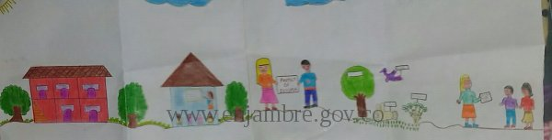

Las dificultades que se presentaron en la realización de la trayectoria en este grupo:

La disponibilidad de tiempo por actividades que se cruzaban con el horario de clases

El espacio para reunirse todo el grupo y poder socializar el trabajo realizado en la ruta de la trayectoria

Ponerse de acuerdo qué iban a desarrollar, ya que aportaron viarias  ideas para la realización de esta. por otro lado, también se presentaron algunos inconvenientes en cómo lo iban hacer y quienes lo iban a realizar el gráfico, porque muchos  se sentían un poco temerosos e indecisos  de lo estaban haciendo. Como otros no entendían muy bien lo que se iban a realizar.

**Recorrido de la trayectoria**

**Realización de actividades lúdicas**

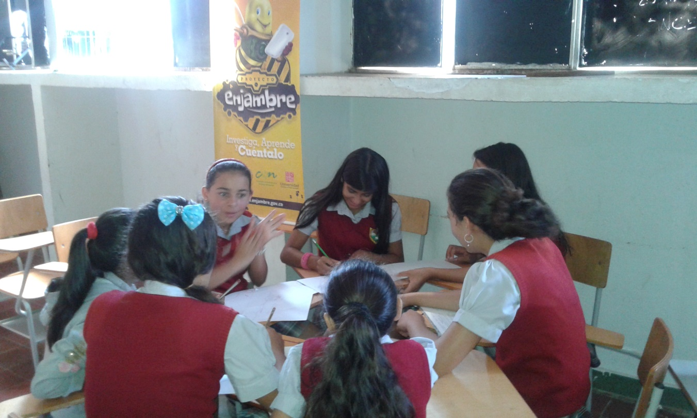

Fotografía tomada por docente: Jenny Bohórquez

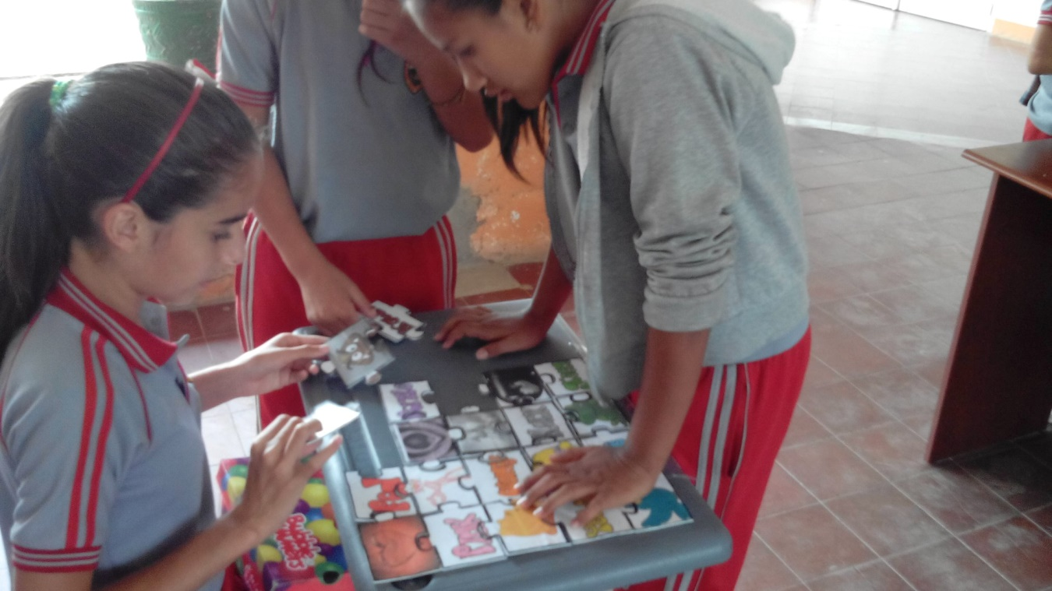

Fotografía tomada por docente: Jenny Bohórquez

**Demostración de Carteleras**

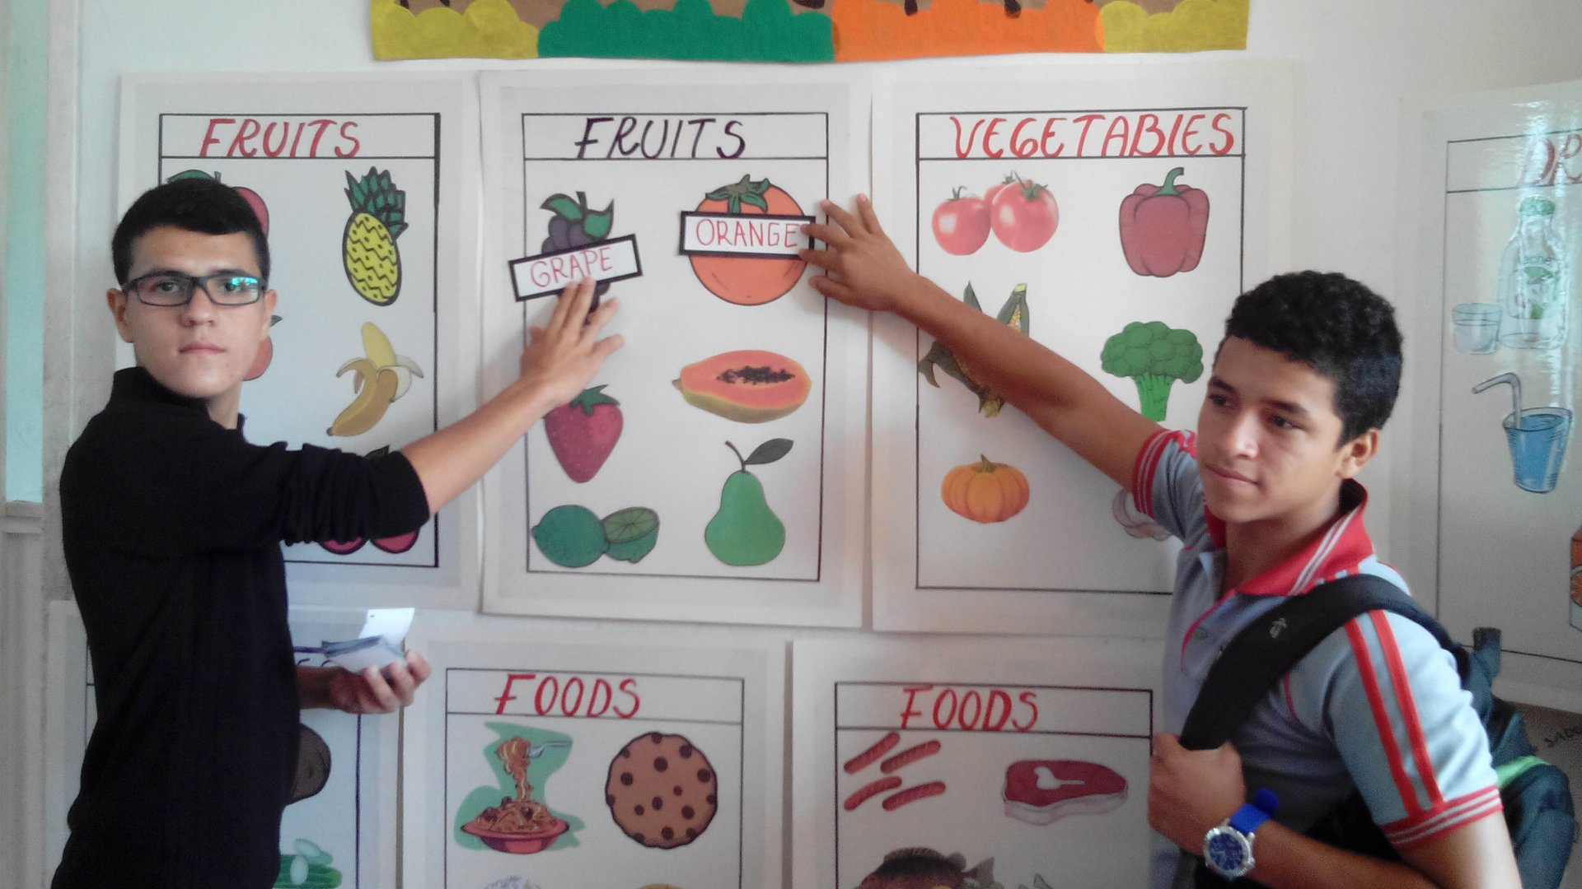

Fotografía tomada por docente: Jenny Bohórquez

**Juegos didácticos para el aprendizaje**

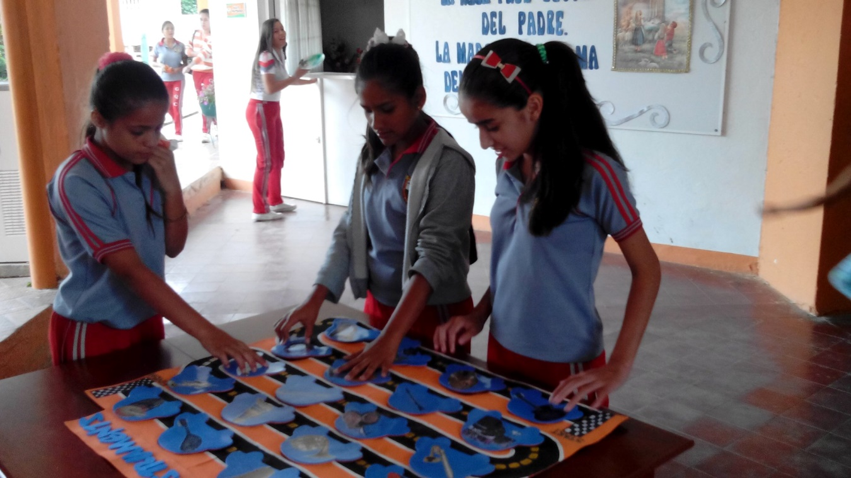

Fotografía tomada por docente: Jenny Bohórquez

**Reflexión y análisis de los resultados**

El proyecto que realizaron contribuyo de manera esencial para nuestras vidas como docentes en formación ya que es importantes el empeño y la dedicación que se le implanta.

Es importante destacar que se recopiló toda información necesaria en cuanto las habilidades comunicativas para tener un mejor enfoque en cuanto el desarrollo de estas.

Con las actividades diseñadas se buscó alcanzar el desarrollo de la lectura, escritura, habla y escucha en un segundo idioma como lo es el inglés.

Los estudiantes investigadores de la Institución Educativa Guillermo Quintero Calderón, aprendieron más sobre el idioma inglés y adquirieron nuevos conocimientos a través de las diferentes actividades.

Es el habla y la escucha procesos simultáneos, al igual escritura y la lectura, por eso el maestro debe buscar diversas metodologías que le permitan al estudiante no volverse apáticos con el proceso de aprendizaje y adquisición de una segunda lengua, sino que puedan interactuar y sentirse importante para el desarrollo y el proceso del aprendizaje.

**Conclusiones**

Nuestro grupo de investigación realizó las diferentes actividades lúdicas, esto se proponen como estrategia para incentivar y mejorar los procesos lector-escritores, además le da la oportunidad de aprender jugando, recrear su imaginación y aumentar su creatividad.

La realización de este estudio o investigación permitió llegar a las siguientes conclusiones:

* Los estudiantes investigadores de la Institución Educativa Guillermo Quintero Calderón, aprendieron más sobre el idioma inglés y adquirieron nuevos conocimientos a través de las diferentes actividades.
* Es el habla y la escucha procesos simultáneos, al igual escritura y la lectura, por eso el maestro debe buscar diversas metodologías que le permitan al estudiante no volverse apáticos con el proceso de aprendizaje y adquisición de una segunda lengua, sino que puedan interactuar y sentirse importante para el desarrollo y el proceso del aprendizaje.

**Bibliografía**

**Agradecimientos**